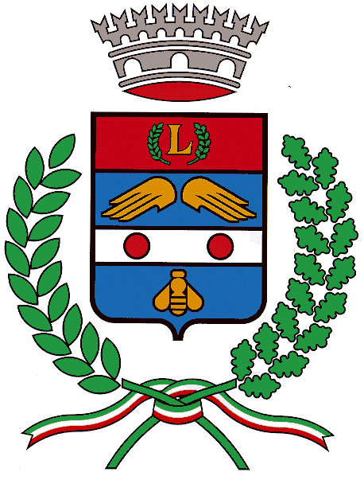
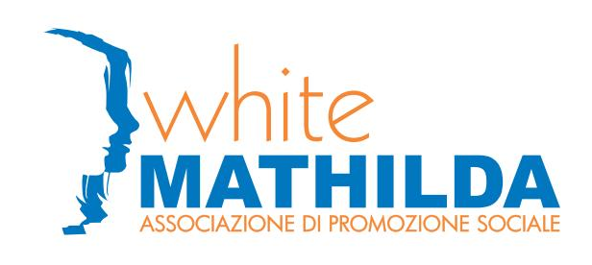

Il Comune di Limbiate,
la Commissione Pari Opportunità
e l’Associazione White Mathilda

Invitano la Cittadinanza

SABATO 5 MARZO – ORE 11
PRESSO VILLA MELLA (VIA DANTE, 38)
AULA CONSILIARE
“G. FALCONE – P. BORSELLINO”

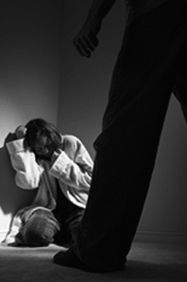
alla

PRESENTAZIONE DELLO

SPORTELLO ANTISTALKING

E ANTIVIOLENZA

Azione rivolta a favore
dei più deboli
per un cammino di riscatto
e dignità sociale

Ascolto, formazione e informazione
Consulenza legale giudiziale ed extra giudiziale
Supporto psicologico nell’accompagnamento all’iter legale

L’ASSOCIAZIONE WHITE MATHILDA

White Mathilda è un'associazione di promozione sociale che nasce dal sogno e dall’esperienza di un gruppo di volontarie, che lavorando da anni nel sociale, in favore delle donne maltrattate e vittime di stalker, vogliono mettere a servizio della comunità le conoscenze acquisite e le esperienze elaborate.
A tal scopo l'intenzione è quella di creare una rete territoriale di sportelli antistalking e più in generale l’Associazione vuole occuparsi della tutela e della difesa dei diritti delle donne e dei più deboli. Lo strumento adottato è quello di formare e informare i cittadini con serate aperte al pubblico, incontri culturali e azioni di tutela degli interessi e del benessere delle persone che si trovano in condizioni di difficoltà.
Gli sportelli saranno localizzati in vari comuni della provincia di Monza e Brianza, di Milano e in genere della Lombardia e saranno aperti al pubblico che potrà incontrare professionisti qualificati quali legali, psicologi e operatori specializzati.
Mathilda è il nome di una principessa Maya che ha combattuto strenuamente e si è sacrificata in difesa del suo popolo. Mathilda significa infatti “forte in battaglia”. Con questo spirito è stata creata l’associazione che ha vuole tutelare i più deboli con azioni concrete e di accompagnamento verso l'autonomia, il riscatto e una maggiore dignità sociale.

L’OPERATIVITÀ DELLO SPORTELLO

- tutela e assistenza di tipo psicologico e legale per le vittime dello stalking, le donne, le famiglie, minori e anziani
- la creazione di una rete informativa, facilmente accessibile che, attraverso un intervento concreto sul territorio, favorisca immediata assistenza ai soggetti deboli
- assistenza psicologica e legale al malato affetto da patologia organica e/o psichiatrica
- iniziative dedicate alle problematiche relative alla scuola (bullismo, educazione sessuale, consumo di sostanze stupefacenti ecc.)
- consulenza famigliare, percorsi per il sostegno alla genitorialità, spazio neutro di incontro genitori-figli
- consulenza psico-pedagogica
- campagne di educazione e sensibilizzazione per la prevenzione e il contrasto di ogni forma di abuso e violenza a danno di donne, minori e adulti
- educazione ai diritti umani e cittadinanza attiva
- organizzazione e realizzazione di corsi, seminari e altre manifestazioni culturali
- sviluppo di reti di collaborazione fra soggetti pubblici, istituzionali e privati

Comune di Limbiate

Stalking, mobbing, abusi sessuali,
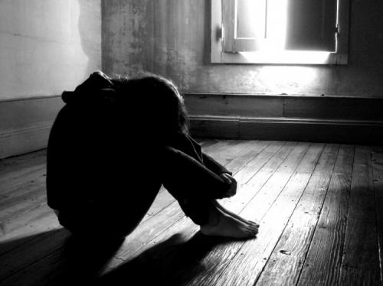
percosse, violenze
psicologiche, bullismo sono tutti nomi diversi dello stesso fenomeno: la violenza di genere, ritenuta dall’ONU una violazione dei diritti umani
.
White Mathilda si occupa di queste tematiche, in difesa e a tutela delle vittime, gomito a gomito con le forze dell’Ordine e con le strutture di riferimento delle Aziende Sanitarie territoriale.

Stop alla violenza, liberati dalle corde e dalle
catene della paura e della vergogna!

Noi saremo al tuo fianco, sempre …

Chiama il 366 4150 907
PRONTO SOCCORSO STALKING

info@whitemathilda.org - www.comune.limbiate.mb.it

